Perancangan Dan Implementasi Web Service Pada Sistem Jual Beli Tukutu Menggunakan Arsitektur Rest
Engineering And Implementation Of Web Service In Tukutu Transaction System Using Rest Architecture
Muhammad Afifudin¹, Pulung Nurtantio Andono²
Teknik Informatika S1, Universitas Dian Nuswantoro
E-mail: ¹111201509103@mhs.dinus.ac.id, ²pulung.nurtantio.andono@dsn.dinus.ac.id

Abstrak
Tukutu merupakan aplikasi titip jual beli online sepatu yang memberikan jaminan keaslian. Tukutu ini merupakan marketplace titip jual sepatu baik itu sepatu baru, bekas ataupun sepatu langka, hal tersebut memudahkan penggemar sepatu di Indonesia dapat menemukan sebuah sarana jual beli sepatu yang aman. Saat ini Tukutu menggunakan platform Android dan berbasis web, penggunaan web sendiri sebagai tempat untuk menyimpan data transaksi dan alur sistem jual beli di Tukutu. Untuk menghubungkan mengintegrasikan data tersebut dibuatlah web service menggunakan framework Laravel dan Lumen. Web service yang dibangun menerapkan metode REST/RESTful (Representational State Transfer) karena simple, cepat, dan memiliki method HTTP yang mirip dengan web sehingga lebih mudah untuk pembuatannya. Format yang digunakan untuk pertukaran data menggunakan format JSON (Javascript Object Notation). Sebagai keamanan autentikasi digunakan JWT (JSON Web Token) karena menggunakan token yang selalu dikirim dalam pertukaran data sehingga mudah dalam masalah autentikasi. Pada penelitian ini terciptalah web service yang mengangani sisteme jual beli pada Aplikasi Tukutu dengan menerapkan metode REST.

Kata kunci: Web Service, Tukutu, Laravel, Lumen, Restful API

Abstract
Tukutu is an application for entrusting online buying and selling shoes that guarantees authenticity. This Tukutu is a shoe marketplace that sells new, used shoes or rare shoes, which makes it easier for shoe fans in Indonesia to find a means of buying and selling safe shoes. Currently, Tukutu uses an Android and web-based platform, using its own web as a place to store transaction data and the buying and selling system flow in Tukutu. To connect to integrate the data web services are created using the Laravel and Lumen framework. Web services are built using the REST / RESTful (Representational State Transfer) method because they are simple, fast, and have HTTP methods that are similar to the web making it easier to make. The format used for exchanging data uses the JSON format (Javascript Object Notation). As authentication security, JWT (JSON Web Token) is used because it uses tokens that are always sent in the exchange of data, making it easy to authenticate. In this research, a web service that handles the buying and selling system in the Tukutu Application is created by applying the REST method.

Keywords: Web Service, Tukutu, Laravel, Lumen, Restful API

- PENDAHULUAN

Perkembangan teknologi di era modern saat ini begitu pesat dan menyebabkan segala macam aktivitas masyrakat dipengaruhi teknologi yang sudah ada. Salah satu aktivitas yang terkena dampak teknologi adalah sistem jual beli yang saat ini dikenal dengan E-commerce. E-commerce memberikan pengalaman baru dalam transaksi jual beli produk. Kemudahan dalam memilih produk dengan harga bersaing menjadi daya tarik tersendiri bagi pembeli. Perkembangan e-commerce juga memberi solusi bagi pelaku usaha membuka pasar lebih luas dengan penerapan beberapa aplikasi dan layanan yang membantu pelaku usaha dalam mengelola sumber daya bisnis [1]. Namun karena kemudahan yang diberikan terdapat pelaku usaha yang melakukan kecurangan terhadap produk yang di jual, misal pada penjualan sepatu yang menyebutkan bahwa ini adalah produk asli dari brand ternama tetapi ketika periksa produk tersebut adalah barang tiruan.
Tukutu merupakan aplikasi titip jual beli online sepatu yang memberikan jaminan keaslian. Tukutu ini merupakan marketplace titip jual sepatu baik itu sepatu baru, bekas ataupun sepatu langka, hal tersebut memudahkan penggemar sepatu di Indonesia dapat menemukan sebuah sarana jual beli sepatu yang aman. Saat ini Tukutu menggunakan platform Android dan berbasis web, penggunaan web sendiri sebagai tempat untuk menyimpan data transaksi dan alur sistem jual beli di Tukutu. Kedua platform ini tersebut harus saling terintegrasi dan setiap transaksi yang dilakukan harus di simpan. Untuk menangani integrasi pada platform yang berbeda dapat mengimplementasikan teknologi web service.

- METODE PENELITIAN
2.1 Tinjauan Pustaka
2.1.1 Web Service
Web Service adalah sebuah entitas komputasi yang dapat diakses melalui jaringan internet maupun intranet dengan standar protokol tertentu dalam platform dan antarmuka bahasa pemrograman yang independen [2]. Web Service mampu menjembatani komunikasi antar program karena tidak dipengaruhi oleh platform, arsitektur, maupun bahasa pemrograman. Sehingga setiap platform yang berada pada satu jaringan sama atau pada jaringan yang berbeda dapat saling berkomunikasi dengan menggunakan protokol yang ditetapkan oleh web service seperti HTTP.
2.1.2 Rest/Restful
Konsep REST pertama kali diperkenalkan oleh Roy Fielding pada tahun 2000. REST merupakan standar arsitektur komunikasi yang digunakan pada pengembangan layanan berbasis web. Sistem yang menggunakan prinsip-prinsip dari REST dapat disebut dengan “RESTful”. Cara kerja RESTful dimulai dari client melakukan request melalui HTTP Request, kemudian server merespon melalui HTTP Response [7]. Komponen dari HTTP Request adalah sebagai berikut:
- Verb. HTTP Method, yang digunakan di antaranya GET, PUT, POST, DELETE.
- Uniform Resource Identifier (URI), untuk mengidentifikasikan lokasi resource pada server.
- HTTP Version, menjelaskan versi dari HTTP yang akan digunakan, contohnya HTTP v1.1.
- Request Header, berisi metadata untuk HTTP Request. Contohnya adalah tipe client/browser, format yang didukung oleh client, format dari body pesan, dan setting cache.
- Request Body, konten data yang dikirimkan.

Sedangkan komponen pada HTTP Response berisikan:
- Status/Response Code, menjelaskan status server pada resource yang di request.
- HTTP Version
- Response Header, berisi metadata untuk HTTP Response. Contohnya tipe server, tipe content, panjang content, dan waktu response.
- Response Body, berisi konten data dari hasil request.
2.1.3 JSON
JSON (JavaScript Object Notation) merupakan suatu format pertukaran data yan ringan, mudah dibaca dan ditulis oleh manusia, serta mudah diterjemahkan oleh komputer. Sebelum adanya JSON, XML biasa digunakan untuk saling bertukar data. Format penulisan JSON tidak bergantung pada bahasa pemrograman apapun karena menggunakan gaya bahasa yang umum digunakan oleh bahasa pemrograman keluarga C seperti C, C++, C#, Perl, Java, JavaScript, Phython dan sebagainya. Oleh karena sifat – sifat tersebut, hal ini menjadikan JSON ideal sebagai bahasa pertukaran data [5].
2.1.4 JWT
JWT adalah sebuah token dengan format JSON yang dienkripsi, isi dari token tersebut berupa informasi pengguna yang gunanya untuk melakukan sistem autentikasi dan pertukaran informasi [7]. Sebuah token umumnya diterbitkan oleh penyedia layanan dan dikonsumsi oleh pihak yang mengandalkan konten untuk mengidentifikasi subjek token dengan tujuan yang berhubungan dengan keamanan [6]. JSON Web Token terdiri dari tiga bagian yang dipisahkan oleh titik “.” yaitu Header, Payload dan Signature. Header biasanya terdiri dari dua bagian: jenis token , yaitu JWT, dan algoritma hashing seperti HMAC SHA256. Bagian kedua dari JWT adalah payload, yang berisi klaim. Klaim adalah pernyataan tentang suatu entitas (biasanya, pengguna) dan metadata tambahan. Bagian ketiga dari JWT adalah signature, berisi hash dari komponen-komponen header, payload, dan kunci rahasia. Hasil keluaran berupa token yang berisi struktur data JSON yang dienkripsikan dengan panjang 256 bit dari hasil enkripsi menggunakan algoritme HMAC SHA-256. Penerapan JWT dapat digunakan pada 2 kondisi yaitu kondisi saat autentikasi dan pertukaran informasi. Autentikasi merupakan kondisi yang umum ditemukan untuk menggunakan JWT, setelah pengguna login. Setiap permintaan yang dilakukan oleh client harus menyertakan JWT, yang dapat memungkinkan pengguna untuk akses router, service, dan sumber daya yang diizinkan dengan token yang dibuat.
2.1.5 Laravel
Laravel dikembangkan oleh Taylor Otwell, dirilis pada tanggal 5 Juni 2011 dan masih terus berkembang sampai sekarang. Laravel merupakan web application framework berbasis PHP yang open source dan menggunakan konsep MVC (Model, View, Controller) [8].
2.1.6 Lumen
Lumen merupakan micro-framework yand dibuat dari Laravel. Lumen merupakan versi kecilnya Laravel yang difokuskan pada pengembangan web dengan menggunakan konsep Rest API. Terdapat beberapa micro-framework yang dapat digunakan untuk membuat Rest API pada PHP seperti Slim Framework, Sillex, dan lain – lain. Perbedaan Lumen dari micro-framework lainnya adalah kemampuannya dalam menangani Request hinggan 1900 Request/detik.
2.2 Studi Literatur
Melakukan berbagai pencarian terhadap teori-teori dan literatur yang dapat digunakan sebagai dasar melakukan penelitian. Serta mempelajari penelitian yang pernah dilakukan sebelumnya sehingga dapat lebih memahami teori yang ada.
2.3 Teknik Analisis Data
Data yang telah diperoleh kemudian dikumpulkan dan dianalisa. Hasil analisa data yang didapatkan akan dilakukan rumusan masalah dengan pengembangan fitur yang cocok sebagai solusi dari masalah tersebut. Solusi yang telah ditemukan diubah menjadi sistem yang terdiri dari fitur – fitur yang telah ditentukan, kemudian dari hasil tersebut dibuat alur sistem pembelian pada aplikasi Tukutu.
2.4 Implementasi
Melakukan implementasi dari hasil analisis untuk membangun web service dengan menerapkan arsitektur Restful.
2.5 Eksperimen dan Cara Pengujian Metode
Melakukan eksperimen dan pengujian metode pada web service yang telah dibangun menggunakan arsitektur Restful.

- HASIL DAN PEMBAHASAN

3.1 Desain Web Service
Pada sistem Tukutu terdapat 3 service yang digunakan oleh platform Android, tiap service memiliki fungsionalitas tersendiri dalam menangani resource.

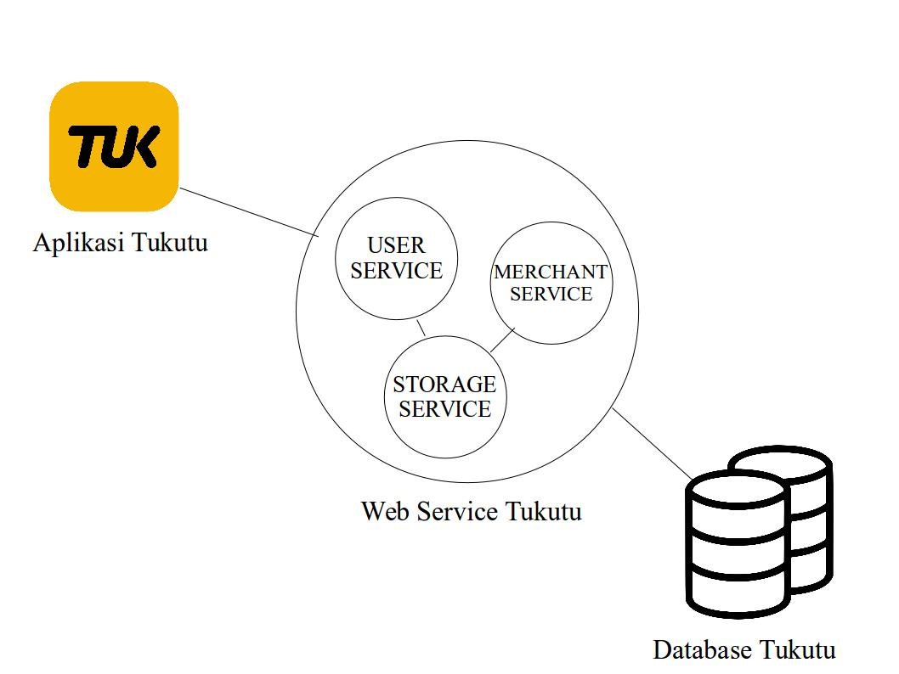
Gambar 1 Desain Web Service
- User Service, Service ini memiliki fungsionalitas yang digunakan oleh pembeli, karena memuat fitur – fitur yang diperlukan dalam transaksi pada aplikasi Tukutu. Service ini bertugas memberikan informasi yang ada pada aplikasi Tukutu seperti daftar sepatu yang dijual, brand sepatu, akun pengguna, dan transaksi.

- Merchant Service, Merchant service memiliki fungsionalitas untuk memanajemen penjualan sepatu pada aplikasi Tukutu, service ini hanya bisa digunakan oleh akun yang telah terdaftar sebagai penjual kecuali pada fitur pengajuan sebagai merchant (penjual) pada aplikasi.

- Storage Service, Storage service berguna sebagai tempat menyimpan gambar dan menjalankan fungsi tambahan yang bersangkutan dengan plugin pihak ketiga. Storage service terhubung dengan user service dan merchant service, ketika resource yang di akses pada user service atau merchant service mengandung fungsi pihak ketiga yang harus dijalankan maka akan langsung menghubungi storage service untuk menjalankannya.
3.2 Desain Web Service
Pada aplikasi Tukutu service yang diakses pertama adalah user service karena pada service ini memuat fitur utama pada Tukutu. Kemudian pada merchant service digunakan pada saat ada akun yang ingin mendaftar menjadi penjual dan menajemen penjualan pada aplikasi Tukutu. Kedua service tersebut terhubung pada satu service yaitu storage service yang merupakan tempat untuk menyimpan resource dan plugin pihak ketiga. Data resource yang disimpan tidak hanya gambar, tapi juga database migrations yang merupakan bawaan milik Laravel. Database migrations kemudian di generate manjadi tabel pada database yang kemudian diakses user service, merchant service, dan storage service.
3.3 Eksperimen dan Cara Pengujian Metode
Eksperimen yang dilakukan dengan memanfaatkan build-in web server bawaan PHP untuk menjalankan service dan menggunakan POSTMAN sebagai ujicoba REST API yang telah dibuat. Pada saat melakukan pengujian REST API diperlukan Request Header tambahan yang berisi Authorization dan Content-Type yang akan digunakan untuk validasi Request resource pada server. Isi dari Authorization berisikan token JWT yang dibuat dari request login pada sistem yang kemudian disimpan pada platform Android Tukutu yang kemudian akan terus digunakan sebagai hak akses kedalam sistem Tukutu. Sedangkan Content-Type digunakan pada method PUT HTTP yang digunakan untuk memodifikasi resource, isi dari header tersebut berupa nilai application/json sebagai identifikasi data yang dikirim berformat JSON.

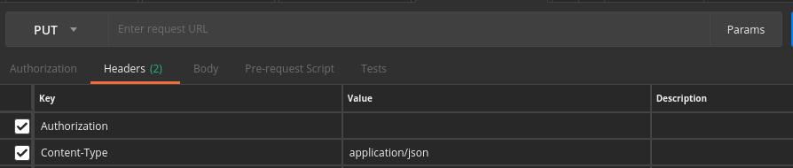
Gambar 2 Request Header
Pada saat request method POST atau PUT untuk mengirim resource ke web service membutuhkan Request Body yang berisi PARAMS atau elemen key dan value. Untuk method PUT resource yang dikirim dalam bentuk format JSON dengan tambahan header Content-Type. Key dan value berisikan nilai yang akan digunakan untuk membuat atau memodifikasi resource, key yang dimasukan harus sesuai dengan yang telah ditetapkan oleh web service.

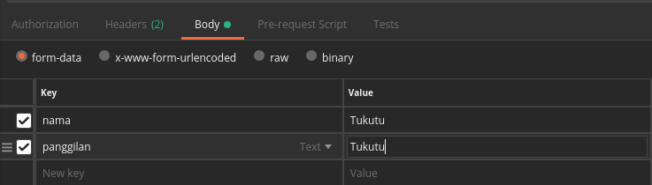
Gambar 3 Proses Request Postman
Sebagai response dari hasil request menetapkan standar format yang digunakan pada platform Android untuk mengetahui response balik dari web service. Berikut standar format yang digunakan:

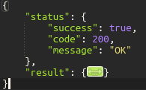
Gambar 4 Format JSON
Penjelasan dari hasil response yang didapat:
- status
Berisi status dari hasil request resource yang terdiri dari:
  - success berisi nilai dengan tipe boolean yang menandakan jika request berhasil atau gagal.
  - code memiliki nilai dari Response code dari hasil request. Contoh 4xx yang menandakan pada kesalahan request atau 5xx yang menandakan terjadi kesalahan pada server.
  - message berupa pesan dari hasil request yang berisi pesan kesalahan atau pesan sukses.
- Result
Merupakan resource dari hasil request yang dapat berupa object atau array yang kemudian ditampilkan.

- KESIMPULAN DAN SARAN

4.1 Kesimpulan
Setelah melakukan analisis, perancangan dan melakukan implementasi web service dengan metode RESTful pada Sistem Jual Beli Tukutu, dapat diperoleh kesimpulan sebagai berikut :
- Terciptanya web service yang digunakan pada aplikasi Tukutu marketplace jual beli sepatu brand lokal dengan jaminan keaslian pada brand – brand yang dijualnya.
- Restful Web Service yang dibangun berhasil mengintegrasikan service – service yang telah dibuat dan platform Android (client) sehingga menjadi marketplace jual beli sepatu.
4.2 Saran
Adapun saran yang dapat dipergunakan untuk pengembangan penelitian selanjutnya adalah sebagai berikut :
- Pada fitur diskusi belum menggunakan sistem realtime sehingga perlu request ulang untuk mendapatkan data yang baru, untuk pengembangan selanjutnya diharapkan dapat menggunakan socket.io atau library lainnya.
- Desain struktur JSON masih menggunakan Model Laravel tanpa adanya cast data hasil query ke database. Ini kurang aman karena data yang dikirim hampir sama dengan yang ada di database.
- Web service yang dibangun menggunakan Laravel dari keluarga PHP, untuk pengembangan selanjutnya diharapkan dapat dimigrasi ke pengembangan web modern dengan menggunakan NodeJS atau pemrogramanan lainnya.

DAFTAR PUSTAKA

[1] Muhammad Arfan, Achmad Hidayanto, dan Natalia Putri Ramadhani. “OPTIMALISASI ENTITAS ECOMMERCE DENGAN MENGGUNAKAN CLOUD MARKETPLACE”. TRANSIENT VOL. 7 NO. 1, MARET 2018.
[2] Farah Luthfi Oktarina. “PERANCANGAN DAN IMPLEMENTASI WEB SERVICE PADA SISTEM MANAJEMEN KINERJA ANGGOTA KEPOLISIAN NEGARA REPUBLIK INDONESIA DENGAN RESTFUL”. Skripsi Teknik Informatika Universitas Dian Nuswantoro, Semarang 2018.
[3] D. Dr. Rathod, “PERFORMANCE EVALUATION OF RESTFUL WEB SERVICES AND SOAP / WSDL WEB SERVICES”. International Journal of Advanced Research in Computer Science, vol. 8, p. 7, 2017.
[4] Zia Ul Haq, Gul Faraz Khan, dan Tazar Hussain. “A Comprehensive analysis of XML and JSON web technologies”.New Developments in Circuits, Systems, Signal Processing, Communications and Computers, 2015.
[5] Dedofin dan Bagus Mulyawan. “PERANCANGAN SISTEM PENJUALAN BARANG DAN JASA UNTUK TOKO INTIKARYA ALUMINIUM”. Jurnal Ilmu Komputer dan Sistem Informasi Vol .6 No. 2, 2018.
[6] Penidas Fiodinggo Tanaem, Danny Manongga dan Ade Iriani. “RESTFul Web Service Untuk Sistem Pencatatan Transaksi Studi Kasus PT. XYZ”. Jurnal Teknik Informatika dan Sistem Informasi Vol. 2 No. 1, 2016.

[7] Alam Rahmatulloh, Heni Sulastri dan Rizal Nugroho. “Keamanan RESTful Web Service Menggunakan JSON Web Token (JWT) HMAC SHA-512”. Jurnal Nasional Teknik Elektro dan Teknik Informasi (JNTETI) Vol. 7 No. 2, 2018
[8] I Gede Surya Rahayuda. “IMPLEMENTASI TEKNOLOGI INFORMASI UNTUK MENGEMBANGKAN E-GOVERNMENT MENGGUNAKAN FRAMEWORK LARAVEL”. Seminar Nasional Teknologi Informasi dan Multimedia, 2017.
[9] Rangga Sanjaya dan dkk. “Sistem Informasi Manajemen Bisnis dan Keuangan UMKM Menggunakan Model MVC Pada Framework Laravel”. JURNAL ABDIMAS BSI Vol. 1 No. 3, 2018.
[10] “JSON Web Token Introduction”. 2019. [Online]. Available: https://jwt.io/introduction [Diakses 08-04-2019].
[11] “RFC 7519 - JSON Web Token (JWT)”. 2019. [Online]. Available: https://tools.ietf.org/html/rfc7519#section-4.1 [Diakses 08-04-2019].
[12] “Firebase Cloud Messaging | Firebase”. [Online]. Available: https://firebase.google.com/docs/cloud-messaging [Diaskes 08-04-2019].
[13] Benny Prasetyo, "Sistem Pakar Kelayakan Armada Pada PT. Siba Surya Menggunakan Metode Certainty Factor Berbasis Android", Skripsi Teknik Informatika Universitas Dian Nuswantoro, Semarang, 2017.
[14] E. P. Utomo, Bikin Sendiri Toko Online Dinamis Dengan Bootstrap dan PHP, Yogyakarta: MediaKom, 2016.
[15] Teguh Hananto Widodo, Oky Dwi Nurhayati dan ke Pertiwi Windasari. "Pembuatan Aplikasi Sensus PendudukUntuk Desa Wulunggunung". Jurnal Teknologi dan Sistem Komputer Vol.4 No.1, 2016.
[16] D. Kumar, Best Practices for Building RESTful Web Services, Bengaluru: Infosys, 2017.
[17] M. S. Mustaqbal, R. F. Firdaus and H. Rahmadi, "Pengujian Aplikasi Menggunakan Black Box Testing Boundary Value Analysis (Studi Kasus : Aplikasi Prediksi Kelulusan SNMPTN)," Jurnal Ilmiah Teknologi Informasi Terapan, vol. 1, no. 3, 10 Agustus 2015.

